**INSTITUTO POLITÉCNICO NACIONAL**

**ESCUELA SUPERIOR DE CÓMPUTO**

Redes de Computadoras

Práctica 2.- Cálculo de Checksum

Integrantes:

• Guerra Vargas Irving Cristóbal

• Elioth Monroy Martos

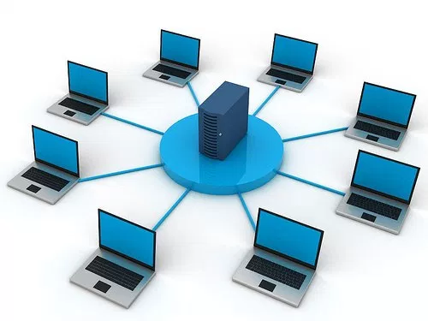

**Desarrollo:**

Del código Captura, se modificó el código con lo siguiente.

De las tramas recibidas se filtra si es una Trama Ethernet, siendo su tipo mayor a 1500.

Después que sea una IP, tipo igual a 2048.

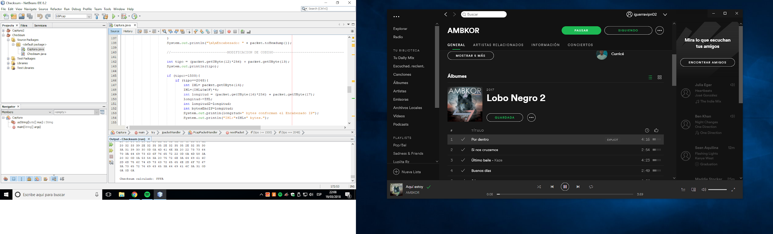

Se crea el encabezado IP.

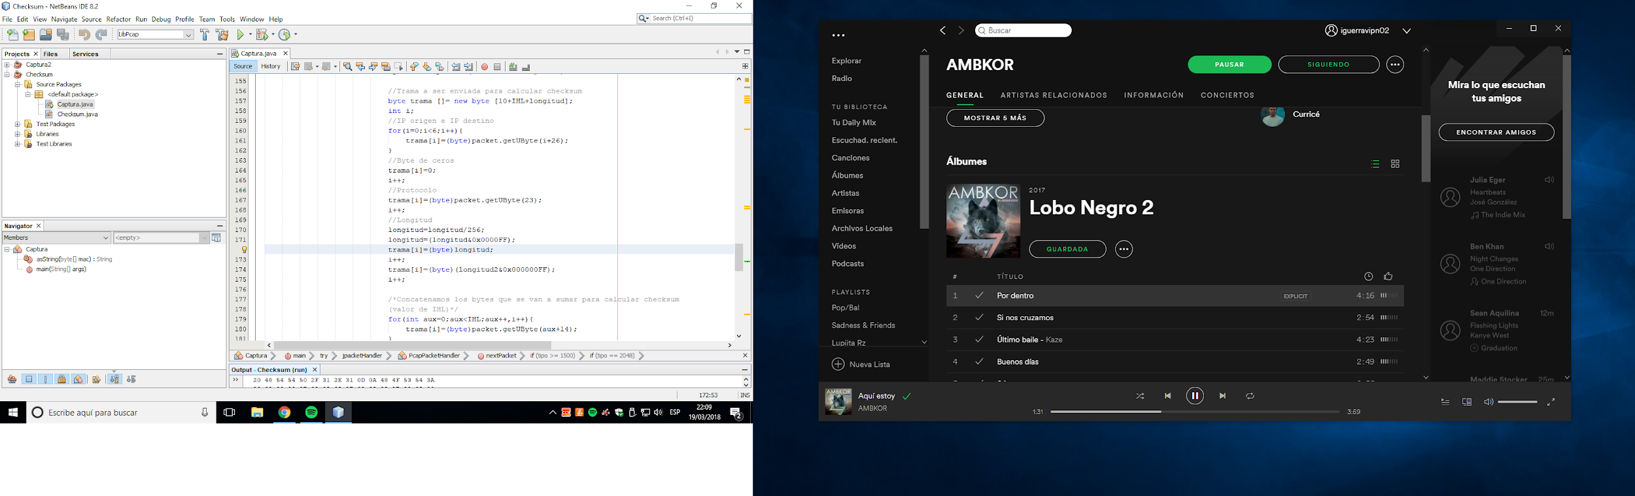

Después se crea la nueva trama y se va llenando con la información.

La Ip origen y destino, los bytes de ceros, el protocolo y su longitud.

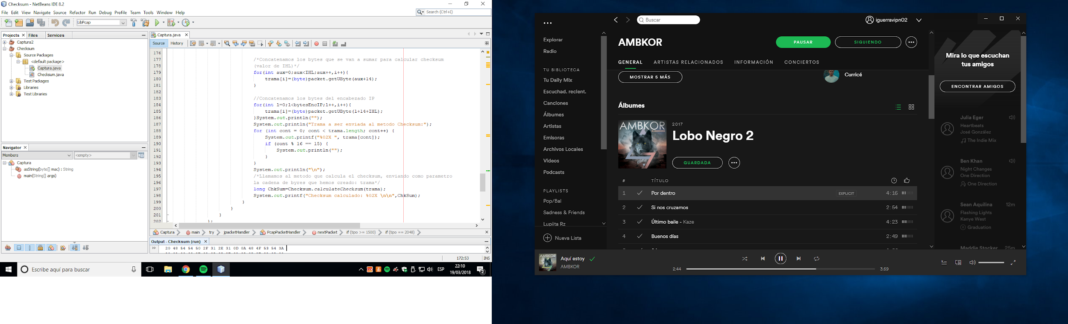

Se concatena con la trama anterior más el encabezado IP, y es la trama que se enviará al método checksum.

Código en Ejecución:

